ROTEIRO
SECRETARIA MUNICIPAL DE EDUCAÇÃO
EDUCAÇÃO INFANTIL – ROTEIRO
ATIVIDADES COMPLEMENTARES DE ESTUDO – COVID 19

ROTEIRO DE ATIVIDADES COMPLEMENTARES DE ESTUDO – COVID 19
CMEI: PROFESSOR DELERMO POPPI

PROFESSOR: MARIANA RIBEIRO TURMA: INFANTIL III CRIANÇAS BEM PEQUENAS (3 ANOS)
PERÍODO DE REALIZAÇÃO: 15/06 A 26/06
VÍDEO OU ÁUDIO DO  PROFESSOR | TODAS AS VEZES QUE O PROFESSOR ENCAMINHAR ATIVIDADES PARA OS FAMILIARES, INICIAR COM SAUDAÇÕES, PARA ACOLHIMENTO DOS PAIS E DAS CRIANÇAS.
O QUE VOCÊ VAI  ESTUDAR: | SABERES E CONHECIMENTOS:  Convívio e interação social.  - Comunicação verbal e expressão de sentimentos.  - Oralidade e escuta.  - Identificação e nomeação de elementos.  - Linguagem oral.  - Gêneros e suportes de textos.  - Organização, comparação, classificação, sequenciação e ordenação de diferentes objetos.  - Noções espaciais de orientação, direção, proximidade, lateralidade, exterior e interior, lugar e distância.  - Suporte materiais, instrumentos e técnicas das Artes Visuais e seus usos.  - Elementos da linguagem visual: texturas, cores, superfícies, volumes, espaços, formas etc.  - Propriedades dos objetos: formas tridimensionalidade  - Classificação  - O corpo e seus movimentos.  - Esquema corporal.  - Dança.  - Imitação como forma de expressão.  - Motricidade: equilíbrio, destreza e postura corporal
PARA QUE  VAMOS  ESTUDAR  ESSES  CONTEÚDOS? | CAMPO DE EXPERIÊNCIA: O EU O OUTRO E NÓS:  EI02EO02) Demonstrar imagem positiva de si e confiança em sua capacidade para enfrentar dificuldades e desafios.  - Reconhecer sua imagem corporal no espelho ou em fotos.  - Brincar com seu corpo por meio de gestos e movimentos.  - Perceber características e possibilidades corporais na conquista de objetivos simples.  (EI02EO03) Compartilhar os objetos e os espaços com crianças da mesma faixa etária e adultos.  - Compartilhar brinquedos em suas atividades de exploração, investigações ou de faz de conta.  - Participar de situações de interações e brincadeiras agindo de forma solidária e colaborativa  - Compartilhar objetos e espaços com crianças e adultos manifestando curiosidade e autonomia.  (EI02EO04) Comunicar-se com os colegas e os adultos, buscando compreendê-los e fazendo-se compreender.  - Expressar e nomear sensações, sentimentos, desejos e ideias que vivência e observa no outro por meio de diferentes linguagens.  - Expressar suas ideias, sentimentos e emoções por meio da dança, da música ou da arte.  - Construir, vivenciar e respeitar normas e combinados de convívio social em brincadeiras e jogos e na organização e utilização de espaços da instituição.  CAMPO DE EXPERIÊNCIA: CORPO, GESTOS E MOVIMENTOS  (EI02CG03) Explorar formas de deslocamento no espaço (pular, saltar, dançar), combinando movimentos e seguindo orientações.  ● Explorar o espaço ao seu redor fazendo movimentos como: correr, lançar, galopar, pendurar-se, pular, saltar, rolar, arremessar, engatinhar e dançar livremente ou de acordo com comandos dados em brincadeiras e jogos.  ● Deslocar-se em ambientes livres ou passando por obstáculos que permitam pular, engatinhar, correr, levantar, subir, descer, dentre outras possibilidades.  ● Deslocar-se de diferentes modos: andando de frente, de costas, correndo, agachando, rolando, saltando, rastejando e etc.  ● Deslocar-se de acordo com ritmos musicais: rápido ou lento.  ● Dançar, executando movimentos variados  . ● Vivenciar jogos de imitação e mímica.  ● Vivenciar brincadeiras e jogos corporais como, roda, amarelinha e outros.  CAMPO DE EXPERIÊNCIA: TRAÇOS, SONS, CORES E FORMAS  (EI02TS02) Utilizar materiais variados com possibilidades de manipulação (argila, massa de modelar), explorando cores, texturas, superfícies, planos, formas e volumes ao criar objetos tridimensionais.  ● Manipular diversos materiais das Artes Visuais e plásticas explorando os cinco sentidos.  ● Manipular materiais de diferentes texturas: lisas, ásperas, macias e outras.  ● Observar e manipular objetos e identificar características variadas como: cor, textura, tamanho, forma, odor, temperatura, utilidade, entre outros classificando-os.  ● Explorar formas variadas dos objetos para perceber as características das mesmas.  ● Experimentar possibilidades de representação visual tridimensional, utilizando materiais diversos: caixas, embalagens, tecidos, tampinhas, massa de modelar, argila e outros.  ● Criar produtos com massa de modelar ou argila a partir de seu próprio repertório, explorando diferentes elementos, como: forma, volume, textura etc.  ● Explorar e aprofundar suas descobertas em relação a procedimentos necessários para modelar e suas diferentes possibilidades de manuseio a partir de sua intencionalidade.  ● Experimentar e explorar superfícies tridimensionais com texturas diversas: pedrinhas, sementes, algodão, argila e outros.  ● Manipular jogos de encaixe e de construção, explorando cores, formas e texturas, planos e volumes.  CAMPO DE EXPERIÊNCIA: ESCUTA, FALA, PENSAMENTO E IMAGINAÇÃO.  (EI02EF04) Formular e responder perguntas sobre fatos da história narrada, identificando cenários, personagens e principais acontecimentos.  ● Identificar características dos personagens das histórias para incrementar cenários e adereços em suas brincadeiras de faz de conta  ● Brincar de imitar personagens das histórias ouvidas.  ● Ordenar partes do texto segundo a sequência da história apoiado por ilustrações.  ● Responder a questionamentos sobre as histórias narradas.  - Manusear e explorar diferentes portadores textuais como: livros, revistas, jornais, cartazes, listas telefônicas, cadernos de receitas, bulas e outros.  CAMPO DE EXPERIÊNCIA: ESPAÇO, TEMPOS, QUANTIDADES, RELAÇÕES E TRANSFORMAÇÕES:  (EI02ET02) Observar, relatar e descrever incidentes do cotidiano e fenômenos naturais (luz solar, vento, chuva etc.).  ● Fazer observações e descobrir diferentes elementos e fenômenos da natureza, como: luz solar, chuva, vento, dunas, lagoas, entre outros.  ● Fazer observações e descobrir diferentes elementos e fenômenos da natureza, como: luz solar, chuva, vento, dunas, lagoas, entre outros.  ● Explorar os quatro elementos: terra, fogo, ar e água, de várias formas.  (EI02ET04) Identificar relações espaciais (dentro e fora, em cima, embaixo, acima, abaixo, entre e do lado) e temporais (antes, durante e depois).  - Conhecer os diferentes espaços da escola por meio de explorações que promovam a identificação de relações espaciais.  - Explorar o espaço escolar e do entorno, identificando a localização de seus elementos.  - Realizar circuitos subindo, descendo, andando para frente e para trás, dentre outros.  - Encontrar objetos ou brinquedos desejados nas situações de brincadeiras ou a partir de orientações do(a) professor(a) sobre a sua localização.  - Compreender e realizar comandos: dentro, fora, em cima, embaixo, ao lado, à frente, atrás, etc., identificando essas posições no espaço.
COMO VAMOS  ESTUDAR OS  CONTEÚDOS? | OBS: PROFESSOR ESTE ESPAÇO FOI DESTINADO PARA A REALIZAÇÃO DO SEU PLANEJAMENTO (ATIVIDADES) QUE SERÃO ENCAMINHADAS PARA OS PAIS. LEMBRANDO QUE AS MESMAS DEVEM SER CLARAS, SIMPLES E DE FÁCIL ENTENDIMENTO. VALE MENCIONAR QUE AS MÚSICAS DEVEM SER ENCAMINHADAS, INDEPENDENTE DAS ATIVIDADES ELABORADAS PARA O DIA.

RELEMBRANDO…
SEGUNDA | TERÇA | QUARTA | QUINTA | SEXTA
ATIVIDADES DE  JOGOS E  BRINCADEIRAS | HIST. DE LITERATURA INFANTIL ATIVIDADE IMPRESSA | ATIVIDADES DE  JOGOS E  BRINCADEIRAS | HIST. DE LITERATURA INFANTIL ATIVIDADE IMPRESSA | ATIVIDADES DE  JOGOS E  BRINCADEIRAS

SECRETARIA MUNICIPAL DE EDUCAÇÃO
EDUCAÇÃO INFANTIL – ROTEIRO
ATIVIDADES COMPLEMENTARES DE ESTUDO – COVID 19

ROTEIRO DE ATIVIDADES COMPLEMENTARES DE ESTUDO – COVID 19
CMEI PROFESSOR DELERMO POPPI

PROFESSOR: MARIANA RIBEIRO

TURMA: INFANTIL III CRIANÇAS BEM PEQUENAS (3 ANOS)
PERÍODO DE REALIZAÇÃO: 15 a 19 de Junho
SEGUNDA-FEIRA – DIA 15/06/2020
ATIVIDADE: COMPLETANDO O ROSTO
O QUE VOCÊ VAI  ESTUDAR: | SABERES E CONHECIMENTOS:  - Convívio e interação social.  - Oralidade e escuta.  - Identificação e nomeação de elementos.  - Noções espaciais de orientação, direção, proximidade, lateralidade, exterior e interior, lugar e distância.  - Suporte materiais, instrumentos e técnicas das Artes Visuais e seus usos.  - Elementos da linguagem visual: texturas, cores, superfícies, volumes, espaços, formas etc.  - O corpo e seus movimentos.  - Esquema corporal.
PARA QUE  VAMOS  ESTUDAR  ESSES  CONTEÚ  DOS? | CAMPO DE EXPERIÊNCIA: O EU O OUTRO E NÓS:  - EI02EO02) Demonstrar imagem positiva de si e confiança em sua capacidade para enfrentar dificuldades e desafios.  - Reconhecer sua imagem corporal no espelho ou em fotos.  - Perceber características e possibilidades corporais na conquista de objetivos simples.  - Construir, vivenciar e respeitar normas e combinados de convívio social em brincadeiras e jogos e na organização e utilização de espaços da instituição.  - Participar de brincadeiras que estimulem a relação entre o adulto/criança e criança/criança.  CAMPO DE EXPERIÊNCIA: TRAÇOS, SONS, CORES E FORMAS  - Explorar formas variadas dos objetos para perceber as características das mesmas.
COMO VAMOS  ESTUDAR OS  CONTEÚDOS? | Para esta atividade será postado um vídeo da música AS PARTES DO CORPO – O BAU DA CAMILINHA, depois será sugerido que as crianças realizem a atividade impressa de completar as partes do rosto, procurando as partes do rosto na revista, ou fazendo o desenho.  Observação: Não esquecer de registrar o momento com fotos e de guardar essa atividade.
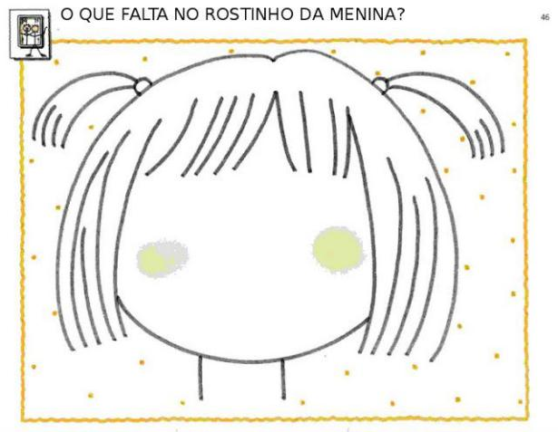

TERÇA-FEIRA – DIA 16/06/2020
ATIVIDADE: DENTRO E FORA
O QUE VOCÊ VAI  ESTUDAR: | SABERES E CONHECIMENTOS:  - Convívio e interação social.  - Oralidade e escuta.  - Identificação e nomeação de elementos.  - Linguagem oral.  - Organização, comparação, classificação, sequenciação e ordenação de diferentes objetos.  - Noções espaciais de orientação, direção, proximidade, lateralidade, exterior e interior, lugar e distância.  - O corpo e seus movimentos.  - Dança.  - Imitação como forma de expressão.  - Motricidade: equilíbrio, destreza e postura corporal
PARA QUE  VAMOS  ESTUDAR  ESSES  CONTEÚ  DOS? | CAMPO DE EXPERIÊNCIA: O EU O OUTRO E NÓS:  EI02EO02) Demonstrar imagem positiva de si e confiança em sua capacidade para enfrentar dificuldades e desafios.  - Brincar com seu corpo por meio de gestos e movimentos.  - Participar de brincadeiras que estimulem a relação entre o adulto/criança e criança/criança.  CAMPO DE EXPERIÊNCIA: CORPO, GESTOS E MOVIMENTOS  - Deslocar-se de acordo com ritmos musicais: rápido ou lento.  - Dançar, executando movimentos variados  - Vivenciar jogos de imitação e mímica.  CAMPO DE EXPERIÊNCIA: ESPAÇO, TEMPOS, QUANTIDADES, RELAÇÕES E TRANSFORMAÇÕES:  (EI02ET04) Identificar relações espaciais (dentro e fora, em cima, embaixo, acima, abaixo, entre e do lado) e temporais (antes, durante e depois).  - Compreender e realizar comandos: dentro, fora, em cima, embaixo, ao lado, à frente, atrás, etc., identificando essas posições no espaço.
COMO VAMOS  ESTUDAR OS  CONTEÚDOS? | Para esta atividade será postado um vídeo, explicando os conceitos de dentro e fora. Posteriormente, será sugerido que os alunos dancem a música DENTRO E FORA, utilizando uma folha de jornal: quando a música falar pra ficar dentro a criança deverá ficar em cima do jornal e quando a música falar fora, ela deverá sair de cima do jornal.  Observação: Não esquecer de registrar o momento com fotos.

QUARTA-FEIRA – DIA 17/06/2020
ATIVIDADE: ALINHAVOS DE MACARRÃO
O QUE VOCÊ VAI  ESTUDAR: | SABERES E CONHECIMENTOS:  - Convívio e interação social.  - O corpo e seus movimentos.  - Noções espaciais de orientação, direção, proximidade, lateralidade, exterior e interior, lugar e distância.  - Motricidade: equilíbrio, destreza e postura corporal
PARA QUE  VAMOS  ESTUDAR  ESSES  CONTEÚ  DOS? | CAMPO DE EXPERIÊNCIA: O EU O OUTRO E NÓS:  EI02EO02) Demonstrar imagem positiva de si e confiança em sua capacidade para enfrentar dificuldades e desafios.  - Participar de brincadeiras que estimulem a relação entre o adulto/criança e criança/criança.  CAMPO DE EXPERIÊNCIA: CORPO, GESTOS E MOVIMENTOS  - Vivenciar brincadeiras e jogos corporais  CAMPO DE EXPERIÊNCIA: ESPAÇO, TEMPOS, QUANTIDADES, RELAÇÕES E TRANSFORMAÇÕES:  (EI02ET04) Identificar relações espaciais (dentro e fora, em cima, embaixo, acima, abaixo, entre e do lado) e temporais (antes, durante e depois).  - Compreender e realizar comandos: dentro, fora, em cima, embaixo, ao lado, à frente, atrás, etc., identificando essas posições no espaço.
COMO VAMOS  ESTUDAR OS  CONTEÚDOS? | Para esta atividade, será postado no grupo um vídeo do passo a passo de como fazer o alinhavo, utilizando macarrão, cola, barbante e folha de sulfite.  Observação: Não esquecer de registrar o momento com fotos e guardar essa atividade.
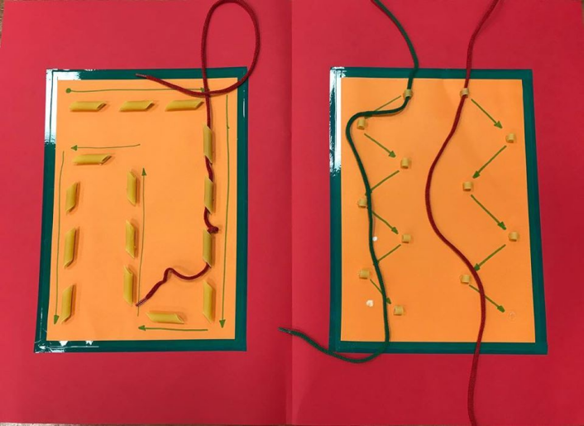
QUINTA-FEIRA – DIA 18/06/2020
ATIVIDADE: GRANDE E PEQUENO
O QUE VOCÊ VAI  ESTUDAR: | SABERES E CONHECIMENTOS:  - Convívio e interação social.  - Oralidade e escuta.  - Identificação e nomeação de elementos.  - Organização, comparação, classificação, sequenciação e ordenação de diferentes objetos.  - Noções espaciais de orientação, direção, proximidade, lateralidade, exterior e interior, lugar e distância.  - Suporte materiais, instrumentos e técnicas das Artes Visuais e seus usos.  - Elementos da linguagem visual: texturas, cores, superfícies, volumes, espaços, formas etc.  - Classificação
PARA QUE  VAMOS  ESTUDAR  ESSES  CONTEÚ  DOS? | CAMPO DE EXPERIÊNCIA: O EU O OUTRO E NÓS:  EI02EO02) Demonstrar imagem positiva de si e confiança em sua capacidade para enfrentar dificuldades e desafios.  - Compartilhar brinquedos em suas atividades de exploração, investigações ou de faz de conta.  - Participar de brincadeiras que estimulem a relação entre o adulto/criança e criança/criança.  CAMPO DE EXPERIÊNCIA: TRAÇOS, SONS, CORES E FORMAS  (EI02TS02) Utilizar materiais variados com possibilidades de manipulação (argila, massa de modelar), explorando cores, texturas, superfícies, planos, formas e volumes ao criar objetos tridimensionais.  - Manipular diversos materiais das Artes Visuais e plásticas explorando os cinco sentidos.  - Observar e manipular objetos e identificar características variadas como: cor, textura, tamanho, forma, odor, temperatura, utilidade, entre outros classificando-os.  CAMPO DE EXPERIÊNCIA: ESPAÇO, TEMPOS, QUANTIDADES, RELAÇÕES E TRANSFORMAÇÕES:  (EI02ET04) Identificar relações espaciais (dentro e fora, em cima, embaixo, acima, abaixo, entre e do lado) e temporais (antes, durante e depois).  - Compreender e realizar comandos: dentro, fora, em cima, embaixo, ao lado, à frente, atrás, etc., identificando essas posições no espaço.
COMO VAMOS  ESTUDAR OS  CONTEÚDOS? | Para esta atividade, será postado no grupo explicando os conceitos de grande e pequeno. Posteriormente, será sugerido que as crianças façam uma atividade, colando papel no círculo grande e pintando o círculo pequeno.  Observação: Não esquecer de registrar o momento com fotos e guardar essa atividade.
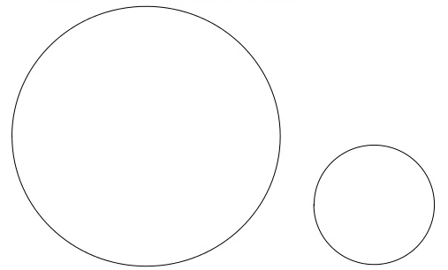

SEXTA-FEIRA – DIA 19/06/2020
ATIVIDADE: HISTÓRIA DOS TRÊS PORQUINHOS COM AS FORMAS GEOMÉTRICAS
O QUE VOCÊ VAI  ESTUDAR: | SABERES E CONHECIMENTOS:  - Convívio e interação social.  - Oralidade e escuta.  - Identificação e nomeação de elementos.  - Linguagem oral.  - Suporte materiais, instrumentos e técnicas das Artes Visuais e seus usos.  - Elementos da linguagem visual: texturas, cores, superfícies, volumes, espaços, formas etc.
PARA QUE  VAMOS  ESTUDAR  ESSES  CONTEÚ  DOS? | CAMPO DE EXPERIÊNCIA: O EU O OUTRO E NÓS:  EI02EO02) Demonstrar imagem positiva de si e confiança em sua capacidade para enfrentar dificuldades e desafios.  - Participar de brincadeiras que estimulem a relação entre o adulto/criança e criança/criança.  CAMPO DE EXPERIÊNCIA: ESCUTA, FALA, PENSAMENTO E IMAGINAÇÃO.  (EI02EF04) Formular e responder perguntas sobre fatos da história narrada, identificando cenários, personagens e principais acontecimentos.  ● Identificar características dos personagens das histórias para incrementar cenários e adereços em suas brincadeiras de faz de conta  ● Responder a questionamentos sobre as histórias narradas.
COMO VAMOS  ESTUDAR OS  CONTEÚDOS? | Para esta atividade, será postada no grupo um vídeo da professora contando a história OS TRÊS PORQUINHOS COM AS FORMAS GEOMÉTRICAS da autora Bia Villela. Posteriormente, será sugerido que as crianças façam o desenho da história, desenhando as casinhas, os personagens: lobo e os porquinhos.  Observação: Não esquecer de registrar o momento com fotos e guardar essa atividade.
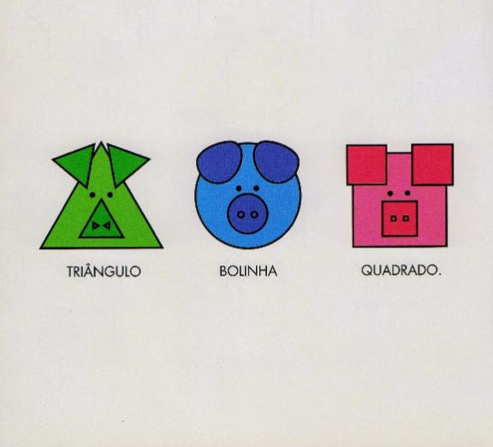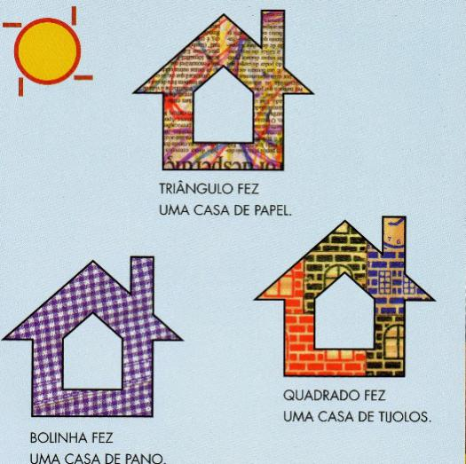

SECRETARIA MUNICIPAL DE EDUCAÇÃO
EDUCAÇÃO INFANTIL – ROTEIRO
ATIVIDADES COMPLEMENTARES DE ESTUDO – COVID 19

ROTEIRO DE ATIVIDADES COMPLEMENTARES DE ESTUDO – COVID 19
CMEI PROFESSOR DELERMO POPPI

PROFESSOR: MARIANA RIBEIRO

TURMA: INFANTIL III CRIANÇAS BEM PEQUENAS (3 ANOS)
PERÍODO DE REALIZAÇÃO: 22 a 26 de Junho
SEGUNDA-FEIRA – DIA 22/06/2020
ATIVIDADE: AS FRUTAS
O QUE VOCÊ VAI  ESTUDAR: | SABERES E CONHECIMENTOS:  - Convívio e interação social.  - Comunicação verbal e expressão de sentimentos.  - Oralidade e escuta.  - Identificação e nomeação de elementos.  - Linguagem oral.  - Noções espaciais de orientação, direção, proximidade, lateralidade, exterior e interior, lugar e distância.  - Suporte materiais, instrumentos e técnicas das Artes Visuais e seus usos.
PARA QUE  VAMOS  ESTUDAR  ESSES  CONTEÚ  DOS? | CAMPO DE EXPERIÊNCIA: O EU O OUTRO E NÓS:  EI02EO02) Demonstrar imagem positiva de si e confiança em sua capacidade para enfrentar dificuldades e desafios.  (EI02EO04) Comunicar-se com os colegas e os adultos, buscando compreendê-los e fazendo-se compreender.  - Expressar e nomear sensações, sentimentos, desejos e ideias que vivência e observa no outro por meio de diferentes linguagens.  CAMPO DE EXPERIÊNCIA: TRAÇOS, SONS, CORES E FORMAS  ● Manipular diversos materiais das Artes Visuais e plásticas explorando os cinco sentidos.  ● Observar e manipular objetos e identificar características variadas como: cor, textura, tamanho, forma, odor, temperatura, utilidade, entre outros classificando-os.  ● Explorar formas variadas dos objetos para perceber as características das mesmas.
COMO VAMOS  ESTUDAR OS  CONTEÚDOS? | Para esta atividade será postado no grupo a MÚSICA AS FRUTAS. Depois será sugerido, que as crianças conversem com os pais sobre as frutas, sobre quais as que mais gostam. Posteriormente, irão fazer a atividade impressa de pintar as frutas.  Observação: Não esquecer de registrar o momento com fotos e guardar essa atividade.
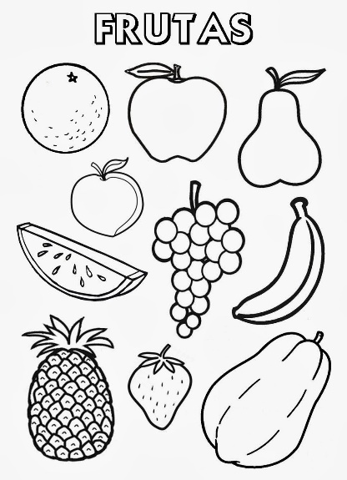

TERÇA-FEIRA – DIA 23/06/2020
ATIVIDADE: FAMÍLIA DEDO
O QUE VOCÊ VAI  ESTUDAR: | SABERES E CONHECIMENTOS:  - Convívio e interação social.  - Oralidade e escuta.  - Identificação e nomeação de elementos.  - Linguagem oral.  - Suporte materiais, instrumentos e técnicas das Artes Visuais e seus usos.
PARA QUE  VAMOS  ESTUDAR  ESSES  CONTEÚ  DOS? | CAMPO DE EXPERIÊNCIA: O EU O OUTRO E NÓS:  EI02EO02) Demonstrar imagem positiva de si e confiança em sua capacidade para enfrentar dificuldades e desafios.  (EI02EO04) Comunicar-se com os colegas e os adultos, buscando compreendê-los e fazendo-se compreender.  - Expressar e nomear sensações, sentimentos, desejos e ideias que vivência e observa no outro por meio de diferentes linguagens.  - Expressar suas ideias, sentimentos e emoções por meio da dança, da música ou da arte.  CAMPO DE EXPERIÊNCIA: TRAÇOS, SONS, CORES E FORMAS  - Manipular diversos materiais das Artes Visuais e plásticas explorando os cinco sentidos.  - Explorar e aprofundar suas descobertas em relação a procedimentos necessários para modelar e suas diferentes possibilidades de manuseio a partir de sua intencionalidade.  CAMPO DE EXPERIÊNCIA: ESCUTA, FALA, PENSAMENTO E IMAGINAÇÃO.  (EI02EF04) Formular e responder perguntas sobre fatos da história narrada, identificando cenários, personagens e principais acontecimentos.  - Identificar características dos personagens das histórias para incrementar cenários e adereços em suas brincadeiras de faz de conta  - Brincar de imitar personagens das histórias ouvidas.  - Responder a questionamentos sobre as histórias narradas.
COMO VAMOS  ESTUDAR OS  CONTEÚDOS? | Para esta atividade será postado um vídeo da história UM AMOR DE FAMÍLIA do autor Ziraldo e um vídeo da música OS DEDINHOS do Bob Zoom. Posteriormente, será sugerido que as crianças façam o desenho da família dedo fazendo o contorno da mão e desenhando os rostinhos nos dedos.  Observação: Não esquecer de registrar o momento com fotos e guardar essa atividade.

QUARTA-FEIRA – DIA 24/06/2020
ATIVIDADE: BRINCADEIRA ELEFANTINHO COLORIDO
O QUE VOCÊ VAI  ESTUDAR: | SABERES E CONHECIMENTOS:  - Convívio e interação social.  - Oralidade e escuta.  - Identificação e nomeação de elementos.  - Linguagem oral.  - Noções espaciais de orientação, direção, proximidade, lateralidade, exterior e interior, lugar e distância.  - Elementos da linguagem visual: texturas, cores, superfícies, volumes, espaços, formas etc.  - Classificação
PARA QUE  VAMOS  ESTUDAR  ESSES  CONTEÚ  DOS? | CAMPO DE EXPERIÊNCIA: O EU O OUTRO E NÓS:  EI02EO02) Demonstrar imagem positiva de si e confiança em sua capacidade para enfrentar dificuldades e desafios.  - Compartilhar brinquedos em suas atividades de exploração, investigações ou de faz de conta.  - Participar de situações de interações e brincadeiras agindo de forma solidária e colaborativa  (EI02EO04) Comunicar-se com os colegas e os adultos, buscando compreendê-los e fazendo-se compreender.  - Construir, vivenciar e respeitar normas e combinados de convívio social em brincadeiras e jogos e na organização e utilização de espaços da instituição.  CAMPO DE EXPERIÊNCIA: CORPO, GESTOS E MOVIMENTOS  ● Vivenciar brincadeiras e jogos corporais como, roda, amarelinha e outros.  CAMPO DE EXPERIÊNCIA: TRAÇOS, SONS, CORES E FORMAS  ● Observar e manipular objetos e identificar características variadas como: cor, textura, tamanho, forma, odor, temperatura, utilidade, entre outros classificando-os.  ● Explorar formas variadas dos objetos para perceber as características das mesmas.  CAMPO DE EXPERIÊNCIA: ESPAÇO, TEMPOS, QUANTIDADES, RELAÇÕES E TRANSFORMAÇÕES:  - Encontrar objetos ou brinquedos desejados nas situações de brincadeiras ou a partir de orientações do(a) professor(a) sobre a sua localização.
COMO VAMOS  ESTUDAR OS  CONTEÚDOS? | Para esta atividade, será postado um vídeo da música do elefante colorido, em seguida um vídeo explicando a brincadeira do ELEFANTINHO COLORIDO, onde as crianças deverão pegar um objeto com a cor que for solicitada pelo papai ou mamãe.  Observação: Não esquecer de registrar o momento com fotos.

QUINTA-FEIRA – DIA 25/06/2020
ATIVIDADE: HISTÓRIA: PINGO DE CHUVA
O QUE VOCÊ VAI  ESTUDAR: | SABERES E CONHECIMENTOS:  - Convívio e interação social.  - Oralidade e escuta.  - Identificação e nomeação de elementos.  - Linguagem oral.  - Suporte materiais, instrumentos e técnicas das Artes Visuais e seus usos.  - Elementos da linguagem visual: texturas, cores, superfícies, volumes, espaços, formas etc.  - Propriedades dos objetos: formas tridimensionalidade
PARA QUE  VAMOS  ESTUDAR  ESSES  CONTEÚ  DOS? | CAMPO DE EXPERIÊNCIA: O EU O OUTRO E NÓS:  EI02EO02) Demonstrar imagem positiva de si e confiança em sua capacidade para enfrentar dificuldades e desafios.  (EI02EO03) Compartilhar os objetos e os espaços com crianças da mesma faixa etária e adultos.  - Compartilhar brinquedos em suas atividades de exploração, investigações ou de faz de conta.  - Compartilhar objetos e espaços com crianças e adultos manifestando curiosidade e autonomia.  CAMPO DE EXPERIÊNCIA: TRAÇOS, SONS, CORES E FORMAS  ● Manipular diversos materiais das Artes Visuais e plásticas explorando os cinco sentidos.  ● Observar e manipular objetos e identificar características variadas como: cor, textura, tamanho, forma, odor, temperatura, utilidade, entre outros classificando-os.  ● Explorar formas variadas dos objetos para perceber as características das mesmas.  ● Experimentar possibilidades de representação visual tridimensional, utilizando materiais diversos: caixas, embalagens, tecidos, tampinhas, massa de modelar, argila e outros.  ● Criar produtos com massa de modelar ou argila a partir de seu próprio repertório, explorando diferentes elementos, como: forma, volume, textura etc.  ● Explorar e aprofundar suas descobertas em relação a procedimentos necessários para modelar e suas diferentes possibilidades de manuseio a partir de sua intencionalidade.  ● Experimentar e explorar superfícies tridimensionais com texturas diversas: pedrinhas, sementes, algodão, argila e outros.  CAMPO DE EXPERIÊNCIA: ESCUTA, FALA, PENSAMENTO E IMAGINAÇÃO.  (EI02EF04) Formular e responder perguntas sobre fatos da história narrada, identificando cenários, personagens e principais acontecimentos.  ● Identificar características dos personagens das histórias para incrementar cenários e adereços em suas brincadeiras de faz de conta  ● Responder a questionamentos sobre as histórias narradas.  CAMPO DE EXPERIÊNCIA: ESPAÇO, TEMPOS, QUANTIDADES, RELAÇÕES E TRANSFORMAÇÕES:  (EI02ET02) Observar, relatar e descrever incidentes do cotidiano e fenômenos naturais (luz solar, vento, chuva etc.).  ● Fazer observações e descobrir diferentes elementos e fenômenos da natureza, como: luz solar, chuva, vento, dunas, lagoas, entre outros.  ● Fazer observações e descobrir diferentes elementos e fenômenos da natureza, como: luz solar, chuva, vento, dunas, lagoas, entre outros.  ● Explorar os quatro elementos: terra, fogo, ar e água, de várias formas.
COMO VAMOS  ESTUDAR OS  CONTEÚDOS? | Para esta atividade, será postada no grupo a história PINGO DE CHUVA. Posteriormente, será sugerido que os alunos façam a contextualização da história, utilizando algodão para fazer a nuvem e tinta para fazer os pingos de chuva.  Observação: Não esquecer de registrar o momento com fotos e guardar essa atividade.

SEXTA-FEIRA – DIA 26/06/2020
ATIVIDADE: BRINCADEIRA DE CAPUCHETA
O QUE VOCÊ VAI  ESTUDAR: | SABERES E CONHECIMENTOS:  - Convívio e interação social.  - Comunicação verbal e expressão de sentimentos.  - Oralidade e escuta.  - Identificação e nomeação de elementos.  - Noções espaciais de orientação, direção, proximidade, lateralidade, exterior e interior, lugar e distância.  - O corpo e seus movimentos.  - Motricidade: equilíbrio, destreza e postura corporal
PARA QUE  VAMOS  ESTUDAR  ESSES  CONTEÚ  DOS? | CAMPO DE EXPERIÊNCIA: O EU O OUTRO E NÓS:  EI02EO02) Demonstrar imagem positiva de si e confiança em sua capacidade para enfrentar dificuldades e desafios.  (EI02EO03) Compartilhar os objetos e os espaços com crianças da mesma faixa etária e adultos.  - Participar de situações de interações e brincadeiras agindo de forma solidária e colaborativa  - Compartilhar objetos e espaços com crianças e adultos manifestando curiosidade e autonomia.  (EI02EO04) Comunicar-se com os colegas e os adultos, buscando compreendê-los e fazendo-se compreender.  - Construir, vivenciar e respeitar normas e combinados de convívio social em brincadeiras e jogos e na organização e utilização de espaços da instituição.  CAMPO DE EXPERIÊNCIA: CORPO, GESTOS E MOVIMENTOS  ● Vivenciar brincadeiras e jogos corporais como, roda, amarelinha e outros.  CAMPO DE EXPERIÊNCIA: TRAÇOS, SONS, CORES E FORMAS  (EI02TS02) Utilizar materiais variados com possibilidades de manipulação (argila, massa de modelar), explorando cores, texturas, superfícies, planos, formas e volumes ao criar objetos tridimensionais.  ● Manipular diversos materiais das Artes Visuais e plásticas explorando os cinco sentidos.  ● Explorar formas variadas dos objetos para perceber as características das mesmas.  ● Explorar e aprofundar suas descobertas em relação a procedimentos necessários para modelar e suas diferentes possibilidades de manuseio a partir de sua intencionalidade.  CAMPO DE EXPERIÊNCIA: ESPAÇO, TEMPOS, QUANTIDADES, RELAÇÕES E TRANSFORMAÇÕES:  (EI02ET02) Observar, relatar e descrever incidentes do cotidiano e fenômenos naturais (luz solar, vento, chuva etc.).  ● Fazer observações e descobrir diferentes elementos e fenômenos da natureza, como: luz solar, chuva, vento, dunas, lagoas, entre outros.  ● Fazer observações e descobrir diferentes elementos e fenômenos da natureza, como: luz solar, chuva, vento, dunas, lagoas, entre outros.  ● Explorar os quatro elementos: terra, fogo, ar e água, de várias formas.  (EI02ET04) Identificar relações espaciais (dentro e fora, em cima, embaixo, acima, abaixo, entre e do lado) e temporais (antes, durante e depois).
COMO VAMOS  ESTUDAR OS  CONTEÚDOS? | Para esta atividade, será postado no grupo um vídeo da história AMIGO VENTINHO. Posteriormente será postado um vídeo ensinando como faz uma capucheta utilizando folha de sulfite e linha.  Observação: Não esquecer de registrar o momento com fotos.
